 | 壁グラフ「花」ご利用画面イメージ
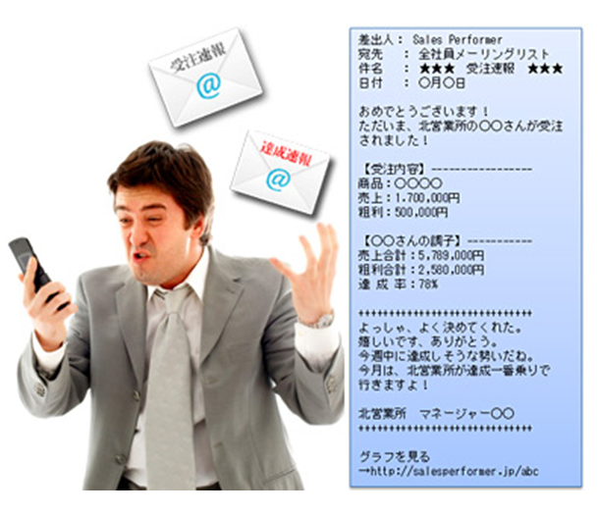
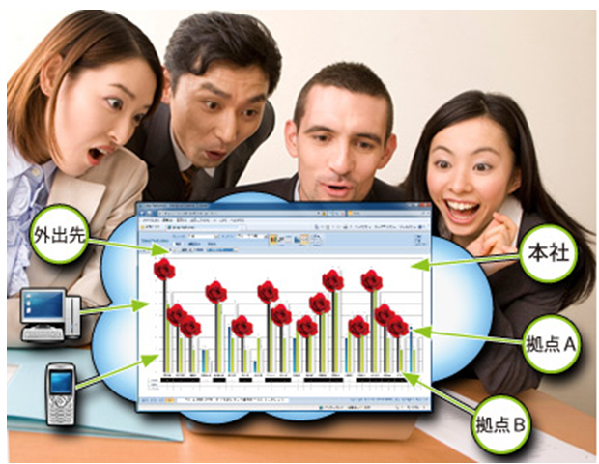
- 営業社員 15名のランキング表示

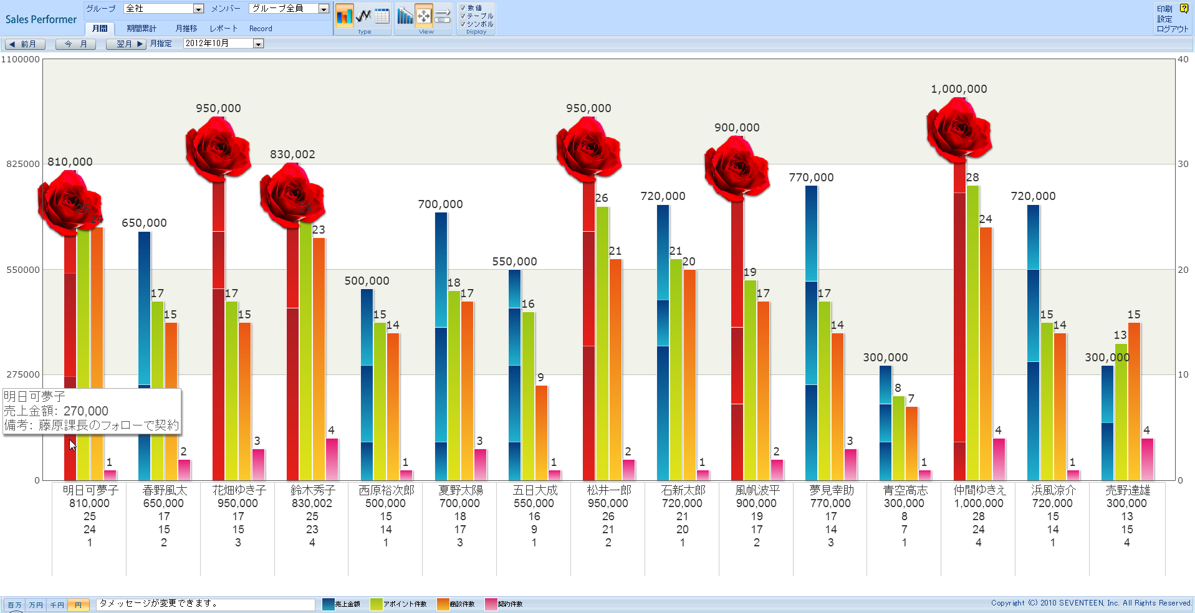
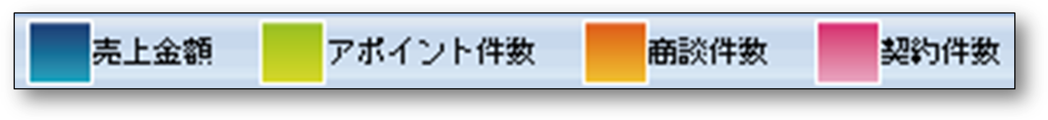

壁グラフ「花」ご利用画面イメージ
■営業グループ比較■ 期間累計グラフ(2012年4月～9月)・ウェブサイト・モバイル公式・モバイルサイト・保険スクエア・比較bang・ダンドリetc・・
各１４サイトの広告費・アポ件数・受注件数の比較
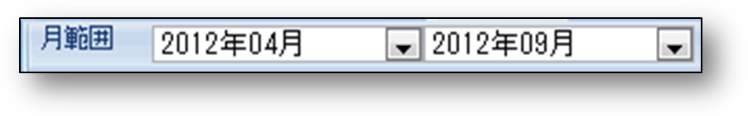
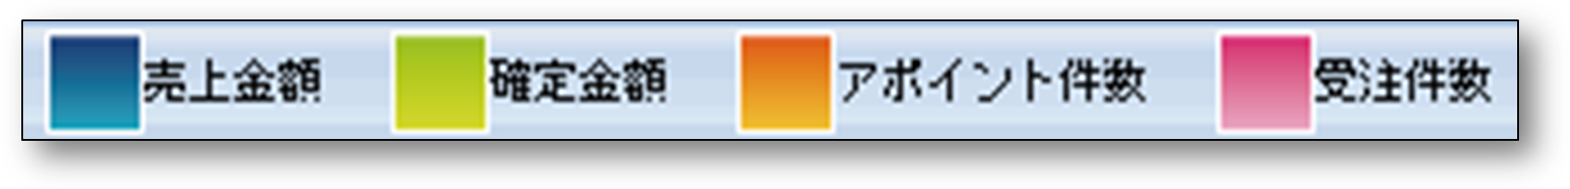
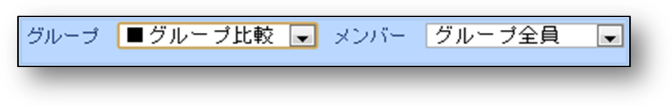
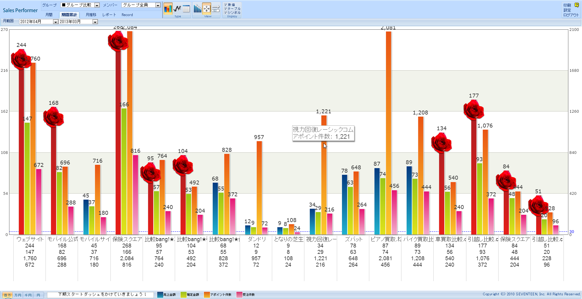

壁グラフ「花」ご利用画面イメージ
■レポート
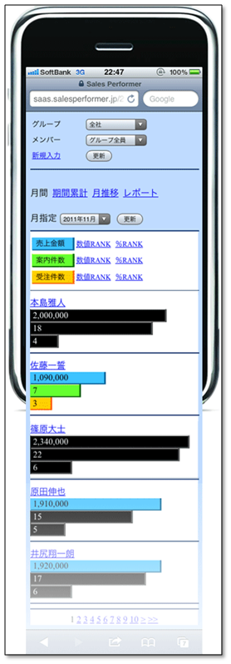
→個人やグループの月次状況がぱっと見てわかり、物件案内率(％)、契約率(％)、契約単価(円) 等が出せます

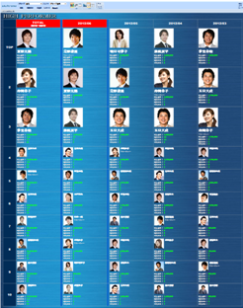
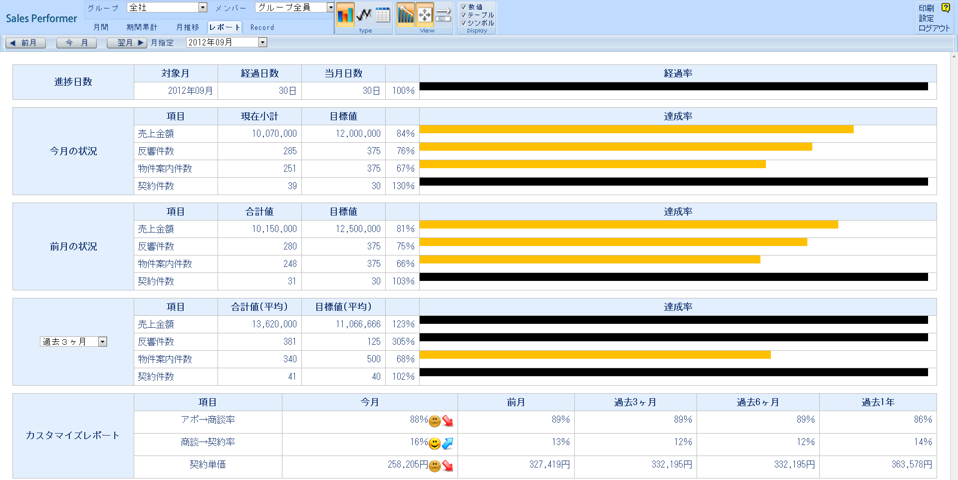

■モバイル表示、ランキングレコード表示
→携帯でもデータ入力やリアルタイムな状況確認ができ、パソコンでは営業マンの顔写真もランキングで表示されます

